муниципальное автономное дошкольное образовательное учреждение

Муниципального образования город Ирбит «Детский сад №23»

**КОНКУРС СРЕДИ РОДИТЕЛЕЙ**

**РАЗВИВАЮЩАЯ ИГРА СВОИМИ РУКАМИ**

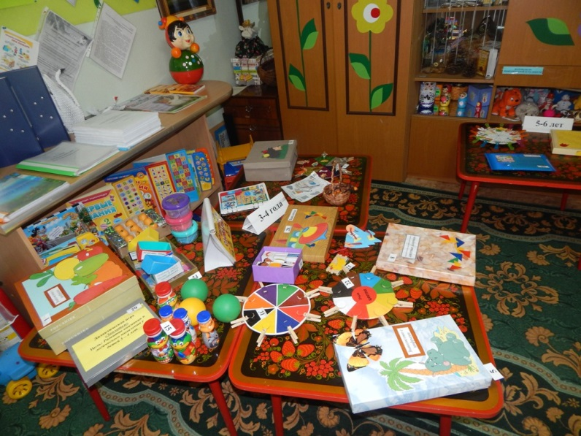

**27 июля 2016 года** в рамках перспективного плана на летнюю оздоровительную компанию в детском саду прошел конкурс среди родителей на лучшую развивающую игру своими руками.

На конкурс было представлено **30 развивающих игр** от разных возрастных групп. Всего в конкурсе участвовало **23 семьи**. Наибольшее количество игр сделала семья Варвары Ф.

Победителей в каждой возрастной группе определяло компетентное жюри в составе 15 человек (администрация ДОУ, педагоги и специалисты). 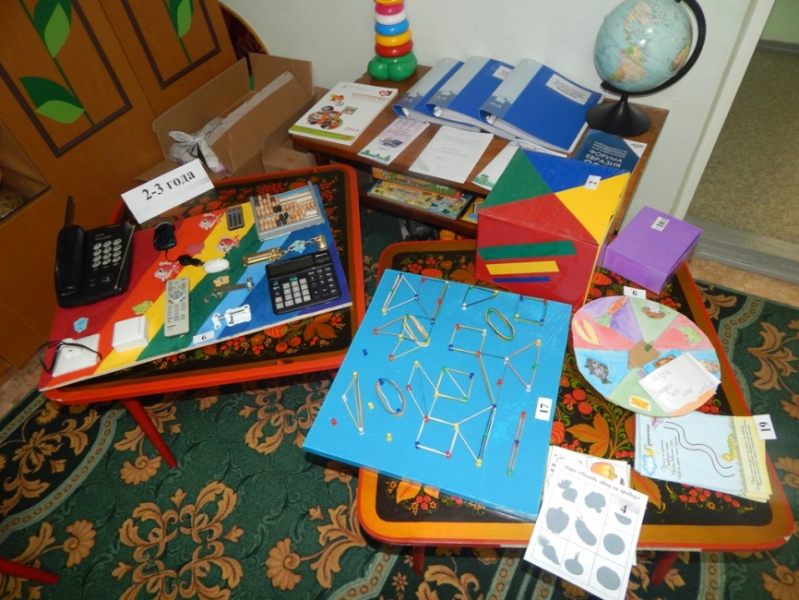

|  |  |  |  |  |
| --- | --- | --- | --- | --- |
| **Возрастная группа** | **Ф.И. ребенка** | **Ф.И.О. педагогов** | **Результат\баллы** | **место** |
| 2-3 года «Цветные ладошки» | **Алёна Ф.** | Фоминцева Мария Сергеевна | **32,6** | **1** |
| 3-4 года «Фантазёры» | **Александр М.** | Тарасова Ирина Юрьевна, Манденко Валерия Александровна | **32,5** | **1** |
| 3-4 года «Фантазёры» | **Екатерина К.** | Тарасова Ирина Юрьевна, Манденко Валерия Александровна | **31,7** | **2** |
| 3- 4 года «Теремок» | **Екатерина Х.** | Белоногова Вероника Владимировна, Князева Светлана Викторовна | **31,5** | **3** |
| 5-6 лет | **Леонид Т.** | Карпова Яна Владимировна | **30,1** | **1** |

**Спасибо всем за активное участие.**

**Надеемся на дальнейшее сотрудничество ! ! !**

